**(( السيـــــــــــرة الذاتيـــــــــــــة))   
 1. معلـــومات الشخصيــــة :  
 ـ الاســـــــــــــــــم : فاطمه عباس احمد  
 ـ الجنـــــــــــــــس : انثى ـ الحالة الاجتماعية : متزوجة  
 ـ الجنسيـــــــــــــــة : عراقية ـ الديانة : مسلمة  
 ـ تاريخ ومكان الميلاد : 16 / 6 / 1994  
 ـ عنـــــــــــــــوان : واسط / الكوت / حي الجهاد  
 E.MAIL: fatima.abbas@mtu.edu.iq   
 ـ اللغة الأم : مريم حسين زين العابدين ، اللغات الأخرى : ( قراءة ، كتابة ، تكلم ، فهم )** 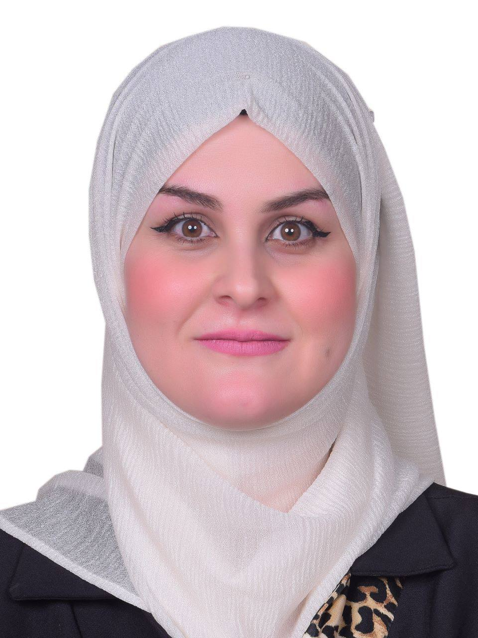

**ـ اللقب العلمي: مدرس مساعد**

**ـ الوظيفة الحالية: أستاذ جامعي**

**2. الشهادات العلمية (المؤهـــــلات الأكاديمية) :**

| **ت** | **الدرجة العلمية**  **( دكتوراه ، ماجستير ، بكالوريوس )** | **الكلية** | **الجامعة** | **البلد** | **سنة الحصول على المؤهل** |
| --- | --- | --- | --- | --- | --- |
| **1.** | **بكلوريوس** | **الهندسة** | **واسط** | **العراق** | **2018-2019** |
| **2.** | **ماجستير** | **الهندسة** | **واسط** | **العراق** | **2023-2024** |
| **3.** |  |  |  |  |  |

**3. الوظائف التي شغلها:**

| **ت** | **الوظيفة** | **تاريخ الالتحاق بها** | **الكلية/الجامعية** |
| --- | --- | --- | --- |
| **1** | **أستاذ جامعي** | **25/9/2024** | **المعهد التقني/ الكوت** |
| **2** |  |  |  |
| **3** |  |  |  |
| **4** |  |  |  |
| **5** |  |  |  |

**4. الخبـــــــــــــــــــــــــــــرة (**الخبرات الأكاديمية والتخصصية)**:**

* **التدريس في التعليم العالي :**

| **ت** | **المادة الدراسية** | **المرحلة** | **القسم** | **الكلية / المعهد** | **السنة الدراسية** |
| --- | --- | --- | --- | --- | --- |
| **1.** | **تقنيات الإنشاء** | **الثانية** | **تقنيات البناء والانشاءات** | **المعهد التقني/ الكوت** | **2024** |
| **2.** | **الرياضيات** | **الاولى** | **تقنيات البناء والانشاءات** | **المعهد التقني/ الكوت** | **2024** |
| **3.** |  |  |  |  |  |
| **4.** |  |  |  |  |  |
| **5.** |  |  |  |  |  |
| **6.** |  |  |  |  |  |
| **7.** |  |  |  |  |  |
| **8.** |  |  |  |  |  |
| **9.** |  |  |  |  |  |

* **الخبرات العلمية و التطبيقية:**

| **ت** | **ملخص الخبرة** | **الجهة المستفيدة** | **السنة** |
| --- | --- | --- | --- |
| **1.** |  |  |  |
| **2.** |  |  |  |
| **3.** |  |  |  |
| **4.** |  |  |  |
| **5.** |  |  |  |
| **6.** |  |  |  |
| **7.** |  |  |  |
| **8.** |  |  |  |
| **9.** |  |  |  |
| **10.** |  |  |  |

* **الاستشارات في مجال التخصص:**

| **ت** | **ملخص الاستشارة** | **الجهة المستفيدة** | **السنة** |
| --- | --- | --- | --- |
| **1.** |  |  |  |
| **2.** |  |  |  |
| **3.** |  |  |  |
| **4.** |  |  |  |
| **5.** |  |  |  |
| **6.** |  |  |  |
| **7.** |  |  |  |
| **8.** |  |  |  |
| **9.** |  |  |  |
| **10.** |  |  |  |

* **الخبرات الإدارية:**

| **ت** | **ملخص الخبرة الإدارية** | **الجهة المستفيدة** | **السنة** |
| --- | --- | --- | --- |
| **1.** |  |  |  |
| **2.** |  |  |  |
| **3.** |  |  |  |
| **4.** |  |  |  |
| **5.** |  |  |  |
| **6.** |  |  |  |
| **7.** |  |  |  |
| **8.** |  |  |  |
| **9.** |  |  |  |

**5 . الدورات و المؤتمرات و ورش العمل :**

| **ت** | **اسم الدورة/ المؤتمر/ الورشة** | **مكان الانعقاد** | | | **تاريخ انعقادها** |
| --- | --- | --- | --- | --- | --- |
| **الكلية** | **الجامعة** | **البلد** |
| **1.** | **العلاقة بين الهرمونات الانثوية والحالة النفسية** | **معهد التقني كوت** | **الجامعة التقنية الوسطى** | **العراق** | **2024/10/17** |
| **2.** | **موازنة البرامج والأداء** | **معهد التقني كوت** | **الجامعة التقنية الوسطى** | **العراق** | **2024/12/3** |
| **3.** | **دور المرأة في التصاميم الهندسية** | **معهد التقني كوت** | **الجامعة التقنية الوسطى** | **العراق** | **2024/10/9** |
| **4.** | **انواع الطابوق** | **معهد التقني كوت** | **الجامعة التقنية الوسطى** | **العراق** | **2024/10/31** |
| **5.** | **عيوب اللحام وطرق الكشف عنها** | **معهد التقني كوت** | **الجامعة التقنية الوسطى** | **العراق** | **2024/10/17-13** |
| **6.** | **فحوصات المواد الانشائية** | **معهد التقني كوت** | **الجامعة التقنية الوسطى** | **العراق** | **2024/10/27-21** |
| **7.** | **مهارات الاستذكار وطرق التحصيل الجيد** | **مركز التعليم المستمر** | **الجامعة التقنية الوسطى** | **العراق** | **2024/10/21** |
| **8.** | **الفجوة البحثية وكيفية تحديدها لطلبة الدراسات العليا** | **مركز التعليم المستمر** | **الجامعة التقنية الوسطى** | **العراق** | **2024/10/10** |
| **9.** | **إعداد المرشدين** | **مركز التعليم المستمر** | **الجامعة التقنية الوسطى** | **العراق** | **2024/10/29-27** |
| **10** | **نشر الوعي المجتمعي في الحد من انتشار افة المخدرات** | **مركز التعليم المستمر** | **الجامعة التقنية الوسطى** | **العراق** | **2024/12/4** |

**6. البـحوث و الدراسات المنجزة المنشورة و التي في الانـجــــــــــاز :**

| **ت** | **عنوان البحث/ الدراسة** | **مفرد / مشترك** | **مجلة النشر** |
| --- | --- | --- | --- |
| **1.** | **Electrochemical removal of oil from oil refinery wastewater** | **مشترك** | **Turkish Journal Of Computer and Mathematics Education(TURCOMAT)** |
| **2.** | **Removal of oil from oily wastewater by electrochemical with ir** | **مشترك** | **Turkish Journal Of Computer and Mathematics Education(TURCOMAT)** |
| **3.** |  |  |  |
| **4.** |  |  |  |
| **5.** |  |  |  |
| **6.** |  |  |  |

**7. المهـــــــــــــــــــــــــــــارات :**

* **مهارة استخدام الحاسبة**
* **مايكروسوفت اوفيس**
* **تكلم اللغة التركية**

**8. الهوايــــــــــــــــــــــــــــــات :**

* **الكتابة**
* **الرسم**
* **التصوير الضوئي**

**9. الجمعيات و النقابــــــــــات :**

* **النقابة المهندسين**

**10. الاخـــــــــــــــرى :**



**Curriculum Vitae**

**1.**  **Personal information** **:**   
 - **Name: Fatima abbas ahmed zain alabdeen Jolak**

**-permanent address: Wasit / kut/ hay aljihad**

**E.MAIL: fatima.abbas@mtu.edu.iq** - **Place and date of Birth:** **16/6/1994 Talafer**   
 - **Place of Residence: Iraq**  
- **Nationality: Iraqi**

**- Gender: Female**

-  **Social status: Married**

-  **Mother Tongue: Arabic ; Other Language: Turkish (read, write, speak & understand).**

**- Scientific Title : Assistant Professor**

**- Current job: Univ - professor**

**2.** **Academic Qualifications:**

| **No.** | **Degree**  **(PhD ; Mas ; BSC)** | **College** | **University** | **Country** | **Year of qualification** |
| --- | --- | --- | --- | --- | --- |
| **1.** | **Bachelor's** | **Engineering** | **wasit** | **Iraq** | **2018-2019** |
| **2.** | **Master's** | **Engineering** | **wasit** | **Iraq** | **2022-2023** |
| **3.** |  |  |  |  |  |

**3. Jobs filled:**

| **NO** | **Occupation** | **Joining Date by** | **College / university** |
| --- | --- | --- | --- |
| **1** | **Univ - professor** | **25/9/2024** | **Middle Technical kut** |
| **2** |  |  |  |
| **3** |  |  |  |
| **4** |  |  |  |
| **5** |  |  |  |
| **6** |  |  |  |
| **7** |  |  |  |

**4. Experience (academic and specialized):**

**• Teaching in higher education:**

| **No.** | **Subject**  **Stage**  **Section**  **College / Institute**  **school year** | **stage**  **Stage**  **Section**  **College / Institute**  **school year** | **Section**  **Section**  **College / Institute**  **school year** | **College/Institute** | **Year** |
| --- | --- | --- | --- | --- | --- |
| **1.** | **Construction techniques** | **Second Stage** | **Building and construction techniques** | **Middle Technical kut** | **2024** |
| **2.** | **Mathematics** | **First Stage** | **Building and construction techniques** | **Middle Technical kut** | **2024** |
| **3.** |  |  |  |  |  |
| **4.** |  |  |  |  |  |
| **5.** |  |  |  |  |  |
| **6.** |  |  |  |  |  |
| **7.** |  |  |  |  |  |

**• Scientific and applied expertise:**

| **Year** | **The beneficiary** | **Summary of experience** | **No.** |
| --- | --- | --- | --- |
|  |  |  | **1.** |
|  |  |  | **2.** |
|  |  |  | **3.** |
|  |  |  | **4.** |
|  |  |  | **5.** |
|  |  |  | **6.** |
|  |  |  | **7.** |
|  |  |  | **8.** |
|  |  |  | **9.** |
|  |  |  | **10.** |

* **Counseling in the field of specialization:**

| **Year** | **The beneficiary** | **Summary of Counseling** | **No.** |
| --- | --- | --- | --- |
|  |  |  | **1.** |
|  |  |  | **2.** |

* **Administrative experience:**

| **Year** | **The beneficiary** | **Summary of Administrative experience** | **No.** |
| --- | --- | --- | --- |
|  |  |  | **1.** |
|  |  |  | **2.** |
|  |  |  | **3.** |
|  |  |  | **4.** |
|  |  |  | **5.** |
|  |  |  | **6.** |
|  |  |  | **7.** |

**5.**  **Courses, conferences and workshops** **:**

| **No.** | **Courses, Conferences / workshops Name** | **Place** | | | **Date of session** |
| --- | --- | --- | --- | --- | --- |
| **College** | **University** | **Country** |
| 1. | The relationship between female hormones and psychological state | Middle Technical kut | Middle Technical University | Iraq | 2024/10/17 |
| 2. | Balancing programs and performance | Middle Technical kut | Middle Technical University | Iraq | 2024/12/3 |
| 3. | The role of women in engineering designs | Middle Technical kut | Middle Technical University | Iraq | 2024/10/9 |
| 4. | Types of bricks | Middle Technical kut | Middle Technical University | Iraq | 2024/10/31 |
| 5. | Welding defects and methods of detecting them | Middle Technical kut | Middle Technical University | Iraq | 2024/10/17-13 |
| 6. | Construction materials tests | Middle Technical kut | Middle Technical University | Iraq | 2024/10/27-21 |
| 7. | Memorization skills and methods of good achievement | Middle Technical kut | Middle Technical University | Iraq | 2024/10/21 |
| 8. | The research gap and how to identify it for graduate students | Middle Technical kut | Middle Technical University | Iraq | 2024/10/10 |
| 9. | Preparing mentors | Middle Technical kut | Middle Technical University | Iraq | 2024/10/29-27 |
| 10. | Spreading community awareness in reducing the spread of the scourge of drugs | Middle Technical kut | Middle Technical University | Iraq | 2024/12/4 |
|  |  |  |  |  |  |
|  |  |  |  |  |  |

**6. Research & Studies were published & in achievement :**

| No. | **Research /study Title** | Single / Shared | Publishing Journal |
| --- | --- | --- | --- |
| 1. | Electrochemical removal of oil from oil refinery wastewater | Shared | Turkish Journal Of Computer and Mathematics Education(TURCOMAT) |
| 2. | Removal of oil from oily wastewater by electrochemical with ir | Shared | Turkish Journal Of Computer and Mathematics Education(TURCOMAT) |
| 3. |  |  |  |
| 4. |  |  |  |
| 5. |  |  |  |
| 6. |  |  |  |
| 7. |  |  |  |
| 8. |  |  |  |
| 9. |  |  |  |
| 10. |  |  |  |
|  |  |  |  |

**7. skills :**

* **Computer skill**
* **Microsoft Office**
* **Speak Turkish**

**8.**  **The Hobbies :**

* **Reading / Writing**
* **Drawing**
* **Photographing**

9. Associations and unions :

* **Engineers Syndicate**

**10.** **Others**: